Erasmus Pro

A Debreceni Kereskedelmi és Vendéglátópari Szakközépiskola és Szakiskola 2018-1-HU01-KA102-047066 „Megnyílnak az utak előttünk“ **ERASMUS+2018 PRO pályázat keretében három hónapos szakmai gyakorlaton vett részt 2019. június 01-augusztus 31. között iskolánk négy tanulója: .**

1. Bereczki Laura
2. Tóth Orsolya
3. Nagy Alexandra
4. Nagy Zoltán

Orsi és Laura korábban részt vettek már egyhónapos gyakorlaton Németországban, ezért is vágytak vissza. Mostani gyakorlati helyünk Bad-Libensteinben, a Kultorhotel- Kaiserhof (KHK) nevű szállodában volt.

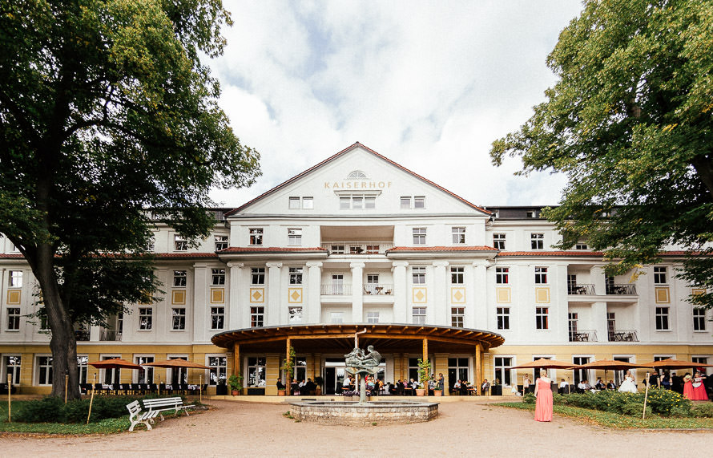

Alexandra és Zoli Thiemsburgban dolgoztak.

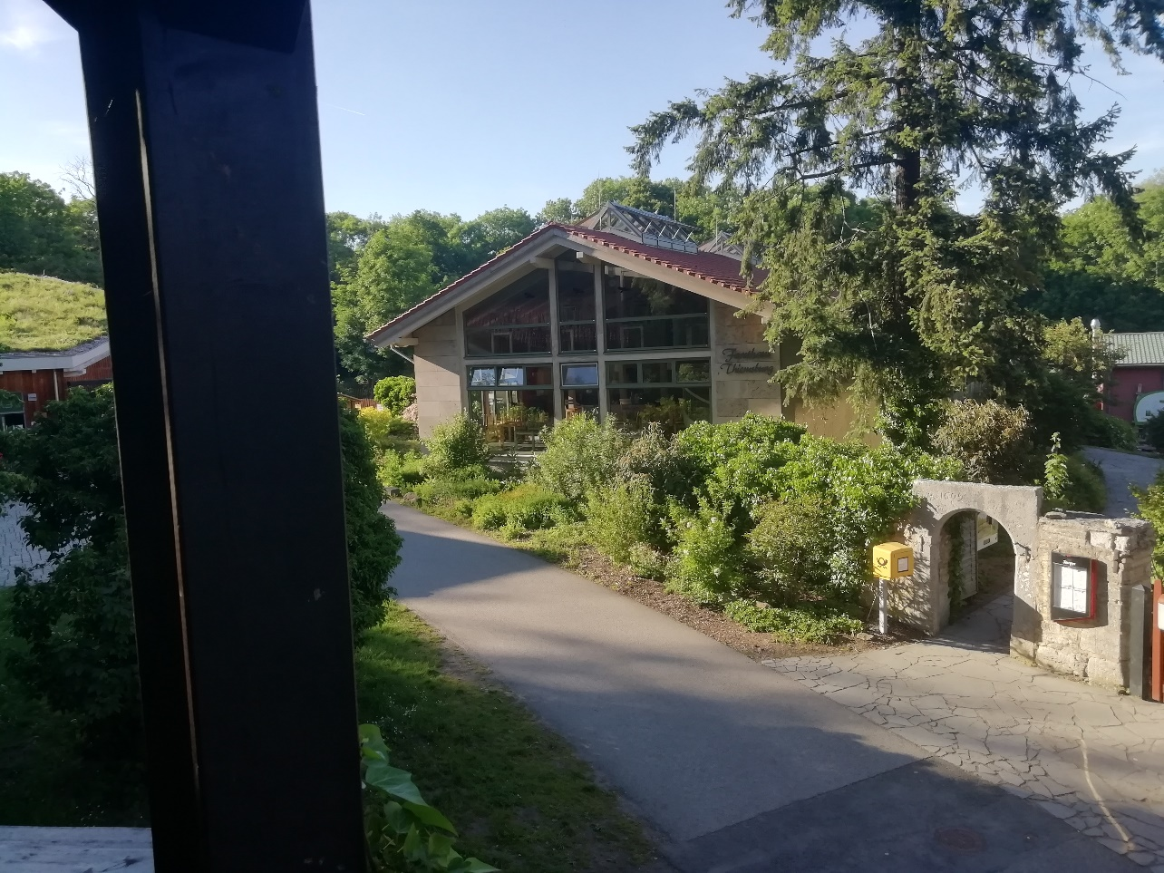

Szállást és teljes ellátást kaptak a hotelben. Orsi cukrászként a konyhán, Laura, Alexa és Zoli pincérként az étteremben dolgozott multikulturális környezetben, hiszen német, spanyol, lengyel román munkatársakból állt a személyzet. A heti két szabadnapot kirándulással, városnézéssel töltötték a diákok, de részt vettek a kollégák által szervezett bulikon, grill partikon is. Közvetlen feletteseik, Sandro Splettößer konyhafőnök és Jessica Kühn étteremfőnök a munkában és a szabadidő eltöltésében is nagy segítséget jelentett, igazi baráti kapcsolat alakult ki.

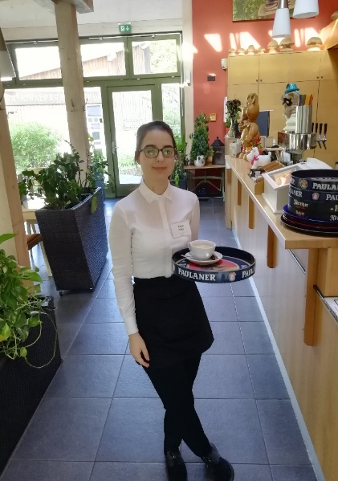 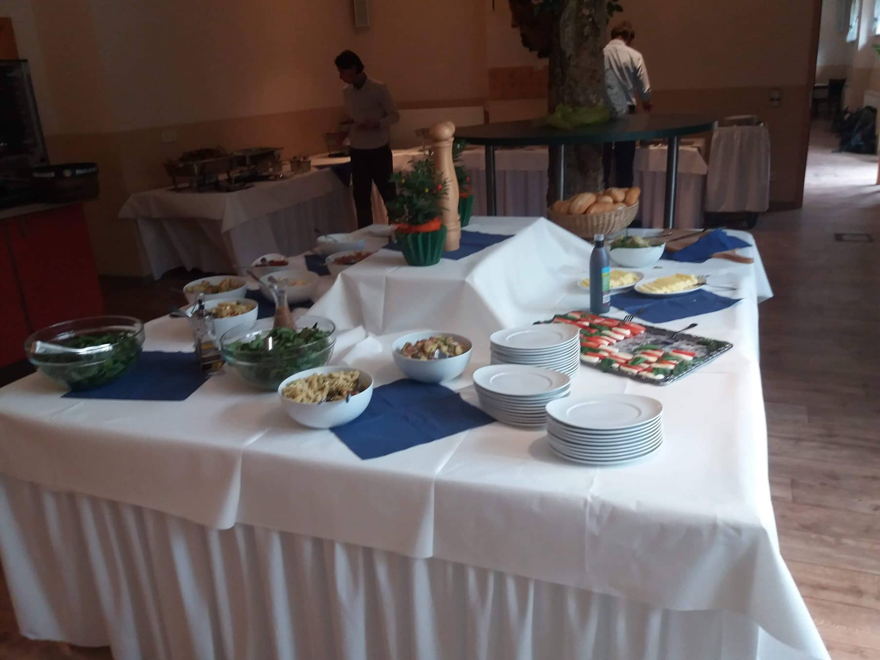

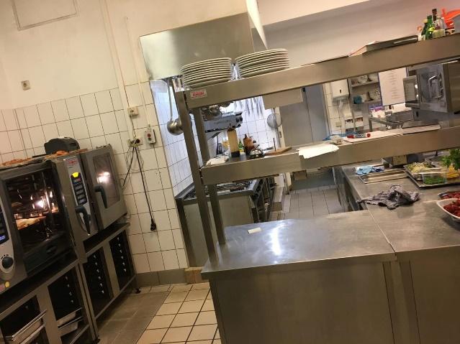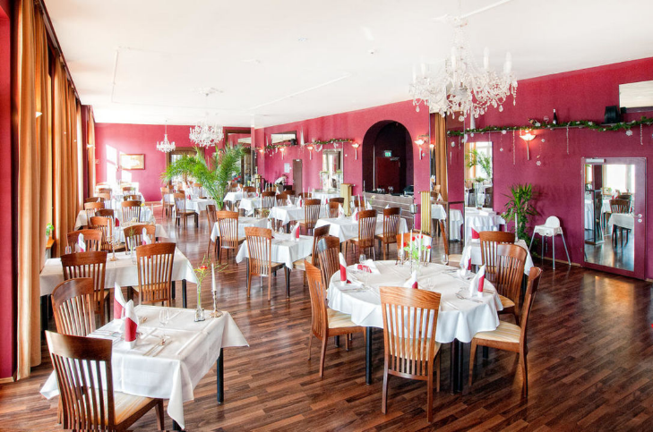

 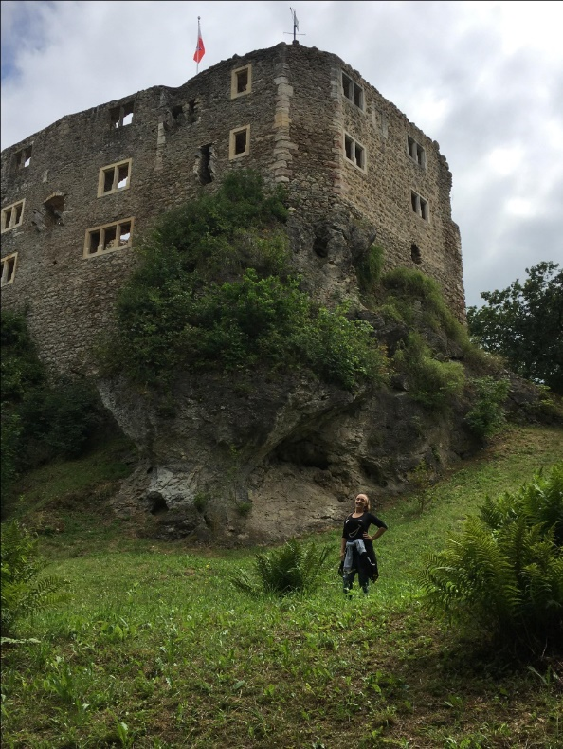

A három hónap alatt a tanulók kipróbálhattak új konyhatechnológiai műveleteket, ételkészítési eljárásokat, új recepteket, tálalási, terítési és felszolgálási módszereket. Az eredményes negyedév után nehéz volt a búcsú, de minden tanulónkat biztosítottak arról, ha végzés után a külföldi munkavállalás mellett döntenek, visszavárják őket.

